Nombre |  |  | Fecha | ____/____/2020
Curso | 6º A y B

OBJETIVOS: CAPACIDAD: Razonamiento lógico
DESTREZAS: Determinar, analizar e identificar.
VALOR: Libertad ACTITUD: Responsabilidad
CONTENIDOS: Factores, múltiplos y divisores Unidad I: Números

CORREO DE CONSULTA: profenaseya@gmail.com

Múltiplos: Los múltiplos de un número natural cualquiera, se obtienen
multiplicando dicho número por un número natural.
Por ejemplo los múltiplos de 2, son 2, 4, 6, 8, 10, 12….
Porque 21 = 2 , 2 2 = 4, 2 3 = 6 y así sucesivamente.

I.- Determinar los 5 primeros múltiplos de los siguientes números, completando según corresponda con responsabilidad.

- Múltiplos de 3:______, ______, ______, ______, ______.
- Múltiplos de 4: ______, ______, ______, ______, ______.
- Múltiplos de 5: ______, ______, ______, ______, ______.
- Múltiplos de 6: ______, ______, ______, ______, ______.
- Múltiplos de 7: ______, ______, ______, ______, ______.
- Múltiplos de 8: ______, ______, ______, ______, ______.

II.- Analizar las siguientes preguntas y completar según corresponda.

- Si el cuarto múltiplo de un número es 36 ¿cuál es el número?

- El quinto múltiplo de un número es 30, ¿cuál es octavo múltiplo de ese número?

- El número de una cifra mayor que 5 y que tiene tres divisores.

- La suma entre el sexto múltiplo de 5 y el octavo múltiplo de 7.

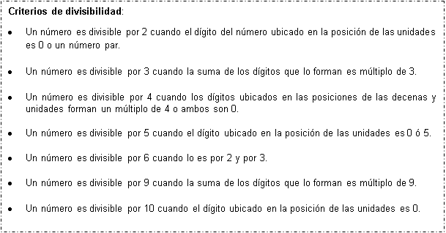

I.- Determinar los factores de los siguientes números, completando en los espacios otorgados, con responsabilidad.

- 16 = _____ , _____ , ______ , ______ , ______

- 22 = _____ , _____ , ______ , ______

- 45 = _____ , _____ , ______ , ______ , ______ , ______ , ______

- 12 = ______ , ______ , _____ , _____ , ______ , ______

II.- Determinar los divisores de los siguientes números, escribiéndolos de forma ascendente.

- 8 :

- 15 :

- 23 :

- 36 :

- 42 :

III.- Identificar los números que son divisible por 2, 3, 5 y 10, encerrando con rojo aquellos que cumplan con el criterio de divisibilidad en cada caso.

a) Por 2: 32 - 51 - 73 - 96 - 24

b) Por 3: 61 - 93 - 147 - 362 - 81

c) Por 5: 21 - 62 - 285 - 610 - 505

d) Por 10: 90 - 800 - 123 - 265 - 1.000

IV.- Analizar cada situación sobre los divisores y completa según corresponda.

1. Jorge tiene 32 láminas que desea repartir entre sus 6 amigos

- ¿ Cuántas láminas le sobran si entrega 1 a cada amigo ? ____________

- ¿Y si entrega 2 láminas a cada amigo? ________________

- ¿Y si entrega 3 láminas a cada amigo? _______________

- ¿Y si entrega 4 láminas a cada amigo? ____________________

- ¿Y si entrega 5 láminas a cada amigo? ____________________

- ¿Podría entregar más de 5 láminas a cada amigo? ¿por qué?_

________________________________________________________________________

- ¿Cuál es el mayor número de láminas que puede entregar a cada amigo?

_______________________________________________________________________

2. Un curso de 42 niñas y niños desea comprar una pelota que cuesta $ 5.500 juntando el dinero con aportes iguales de cada uno. ¿Cuánto dinero deberá aportar cada estudiante como mínimo para que no les falte dinero?

__________________________________________

- Si se reparten 50 canapés entre 12 personas y a todos se les da la misma cantidad.

- ¿Cuántos canapés recibe cada uno? __________________

- ¿Cuántos canapés sobran? _____________________

- Un pastelero hornea alfajores. Hoy amasó 306 discos (hojas) y los tiene que llevar al horno en bandejas donde caben 25 discos.

- ¿Cuántas bandejas necesita?

- Si cada alfajor está compuesto por 3 discos, ¿cuántos alfajores puede armar con los 306 discos?

V.- Analizar si las siguientes afirmaciones son verdaderas o falsas y justifica en cada caso, con responsabilidad.

a.________ El conjunto de los múltiplos de 1 corresponde a los números naturales.
b.________ Todo número par tiene solo factores pares.
c.________ Todo número impar tiene solo factores impares.
d.________ Los factores de un numero son infinitos.
c.________ Todos los números tienen como factor el 1.
d.________ Los múltiplos de un numero son infinitos.

“Con Dios lo puedes todo, sin El, nada. Si algo te resulta demasiado difícil, mira rápidamente a Jesús” (M.PvM.)

